Resolución del Pleno del Instituto de Transparencia, Acceso a la Información Pública y Protección de Datos Personales del Estado de México y Municipios, con domicilio en Metepec, Estado de México, de fecha veintidós de septiembre de dos mil veintiuno.
Visto el expediente relativo al recurso de revisión 03624/INFOEM/IP/RR/2021, interpuesto por XXXXX XXXXXX XXXXXX, en lo sucesivo la Recurrente en contra de la respuesta emitida a la solicitud de información con número de folio 00319/SSEM/IP/2021, por parte de la Secretaría de Seguridad, en lo sucesivo el Sujeto Obligado se procede a dictar la presente resolución, con base en lo siguiente.
- A N T E C E D E N T E S:
1. Solicitud de acceso a la información. El once de junio de dos mil veintiuno, la recurrente formuló solicitud de acceso a información pública al Sujeto Obligado a través del Sistema de Acceso a la Información Mexiquense, en adelante SAIMEX, requiriéndole lo siguiente:
“Se anexa requerimiento de información” (sic)

Archivos adjuntos: “SolicitudInformacionSecSeguridad.pdf”: Archivo que contiene los requerimientos de la solicitante y al ser del conocimiento de las partes, se omite su descripción, sin embargo, será motivo de análisis en el cuerpo de la presente resolución.
Modalidad elegida para la entrega de la información: Copias certificadas (con costo).
2. Respuesta. De las constancias que obran en SAIMEX, se observa que El Sujeto Obligado en fecha dos de julio de dos mil veintiuno emitió respuesta, en los siguientes términos:
“SE ANEXA RESPUESTA EN FORMATO PDF, EN CASO DE PRESENTAR PROBLEMAS CON LA RECEPCIÓN DE LA MISMA, LE PEDIMOS SE COMUNIQUE A LA UNIDAD DE TRANSPARENCIA DE LA SECRETARÍA DE SEGURIDAD DEL ESTADO DE MÉXICO, AL TELÉFONO 722 2 79 62 00 EXT. 4158, DE LUNES A VIERNES, EN UN HORARIO DE 9:00 A 18:00 HRS.
ATENTAMENTE
M. en D. Larissa León Arce”

Archivos adjuntos:
- “319 RESPUESTA.pdf”: Archivo que contiene la respuesta del Sujeto Obligado, la cual al ser del conocimiento de las partes se omitirá su descripción, no obstante se analizará en el apartado de estudio del asunto de la presente resolución.
3. Interposición del recurso de revisión. Inconforme el solicitante con la respuesta del Sujeto Obligado interpuso recurso de revisión a través del SAIMEX con fecha cinco de julio de dos mil veintiuno, a través del cual expresó lo siguiente:
a) Acto impugnado.
“omisión de emitir copias certificadas del oficio de respuesta, así como copia certificada del oficio de fecha 28 de noviembre 2019, mismos que fueron solicitados en la solicitud de información a través de este sistema” (sic)

b) Motivos de inconformidad.
“omisión de emitir copias certificadas del oficio de respuesta, así como copia certificada del oficio de fecha 28 de noviembre 2019, mismos que fueron solicitados en la solicitud de información a través de este sistema, puesto que solo se brinda la respuesta a través del sistema Saimex” (sic)

4. Turno. De conformidad con el artículo 185 fracción I de la Ley Transparencia y Acceso a la Información Pública, el recurso de revisión número 03624/INFOEM/IP/RR/2021 fue turnado al entonces Comisionado Javier Martínez Cruz; a efecto de presentar al Pleno el proyecto de resolución correspondiente.
5. Admisión. El ocho de julio de dos mil veintiuno, en términos de lo dispuesto en el artículo 185 fracciones I, II y IV de la Ley de Transparencia y Acceso a la Información Pública del Estado de México y Municipios, se admitió a trámite el presente recurso de revisión.
6. Manifestaciones. De las constancias que obran en el expediente electrónico del SAIMEX se desprende que el Sujeto Obligado el dos de agosto del presente año rindió su informe justificado, adjuntando el archivo electrónico siguiente:
- “informe justificado RR.003624.pdf”: Contiene el informe justificado del recurso de revisión citado al rubro, el cual será objeto de análisis en el apartado de estudio del asunto.
Al respecto, debe mencionarse que el catorce de septiembre de dos mil veintiuno, se dio vista del informe justificado con la finalidad de que el recurrente realizara las manifestaciones que estimara convenientes.
7. Returno. El veintitrés de agosto de dos mil veintiuno, en la Segunda Sesión Extraordinaria, el Pleno del Instituto aprobó el returno del recurso de revisión indicado al rubro a la Ponencia de la Comisionada Guadalupe Ramírez Peña para su estudio y resolución.
8.- Ampliación del plazo para emitir resolución. El seis de septiembre de dos mil veintiuno, se notificó a las partes el Acuerdo de Ampliación de Plazo para resolver el medio de impugnación que nos ocupa, en términos de lo dispuesto por el artículo 181, párrafo tercero de la Ley de Transparencia y Acceso a la Información Pública del Estado de México y Municipios; lo anterior, dado el incremento en el número de recursos de revisión promovidos en la anualidad próxima pasada ante este Instituto de Transparencia, Acceso a la Información Pública y Protección de Datos Personales del Estado de México y Municipios y con la finalidad de realizar un análisis exhaustivo de las constancias que obran en el expediente electrónico, adoptando las medidas pertinentes, a fin de aminorar los efectos que conlleva.
9. Cierre de Instrucción. En fecha veintiuno de septiembre de la presente anualidad en curso, con fundamento en lo establecido en los artículos 185, fracción VI de la Ley de Transparencia y Acceso a la Información Pública del Estado de México y Municipios, al no existir trámite pendiente por realizar y haber sido sustanciado el medio de impugnación se acordó el cierre de instrucción y se procede a formular la resolución que en derecho corresponda.
- C O N S I D E R A N D O:
Primero. Competencia. El Instituto de Transparencia, Acceso a la Información Pública y Protección de Datos Personales del Estado de México y Municipios, es competente para conocer y resolver el presente recurso de revisión interpuesto por la parte recurrente, conforme a lo dispuesto en los artículos 6, apartado A de la Constitución Política de los Estados Unidos Mexicanos; 5, párrafos vigésimo segundo, vigésimo tercero y vigésimo cuarto, fracciones IV y V de la Constitución Política del Estado Libre y Soberano de México; 1, 2, fracción II; 13, 29, 36, fracciones I y II; 176, 178, 179, 181 párrafo 3 y 185 de la Ley Transparencia y Acceso a la Información Pública; 7, 9, fracciones I y XXIV y 11 del Reglamento Interior del Instituto de Transparencia, Acceso a la Información Pública y Protección de Datos Personales del Estado de México y Municipios.
Segundo. Oportunidad y Procedibilidad. Previo al estudio del fondo del asunto, se procede a analizar los requisitos de oportunidad y procedibilidad que deben reunir los recursos de revisión interpuestos, previstos en los artículos 178 y 180 de la Ley de Transparencia y Acceso a la Información Pública del Estado de México y Municipios.
El recurso de revisión fue interpuesto dentro del plazo de quince días hábiles, previsto en el artículo 178 de la Ley de Transparencia y Acceso a la Información Pública del Estado de México y Municipios, ya que el Sujeto Obligado proporcionó respuesta a la solicitud de información el dos de julio de dos mil veintiuno, mientras que el recurrente interpuso el recurso de revisión el día cinco de julio de dos mil veintiuno, esto es, al primer día hábil, por lo tanto, se encuentra dentro de los márgenes temporales previstos para interponer el recurso de revisión.
Tercero. Análisis de las causas de sobreseimiento del recurso de revisión. En primera instancia, debe apuntarse que del análisis al recurso de revisión que ahora se resuelve, se tiene que se actualiza la causal de sobreseimiento del recurso de revisión establecido en la fracción III del artículo 192 en relación con el diverso 186 fracción I, ambos de la Ley de Transparencia y Acceso a la Información Pública del Estado de México y Municipios, derivado del contenido del informe justificado rendido por el Sujeto Obligado.
Para una mejor comprensión del asunto, de las constancias que obran en el expediente electrónico, valoradas anteriormente, destacan por su importancia los antecedentes siguientes:
En la solicitud de información materia del presente recurso, la parte solicitante requirió al Sujeto Obligado mediante el archivo “SolicitudInformacionSecSeguridad.pdf” lo siguiente:

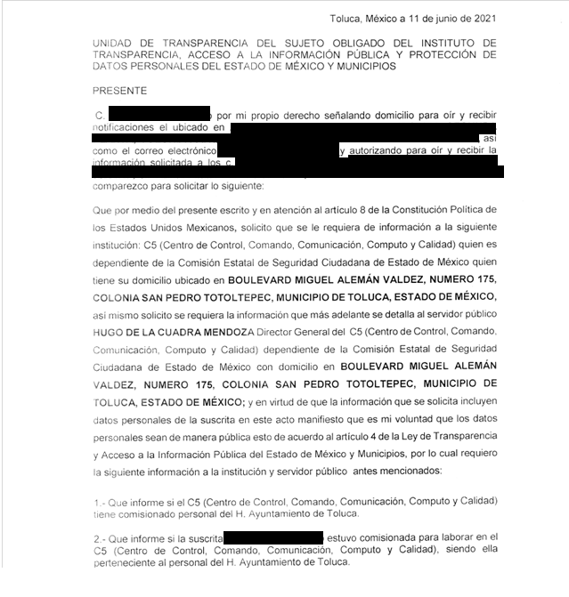

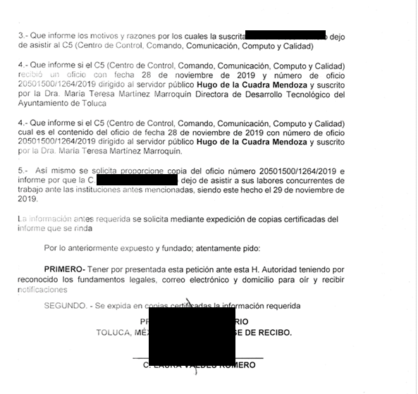

En respuesta a la solicitud de la ahora recurrente, el Sujeto Obligado remitió el archivo electrónico denominado “319 RESPUESTA.pdf”, el cual contiene los siguientes pronunciamientos:

- Actualmente la Unidad Administrativa denominada C5 no cuenta con personal comisionado del Centro de mando de Toluca.
- Se precisa que en el año 2019, se tuvo personal del H. Ayuntamiento de Toluca comisionado para la atención de llamadas de emergencia, debido a la remodelación del centro de mando municipal, sin embargo, no se cuenta con el registro de asistencia del personal que acudió.
- Se desconoce el motivo por el cual, la ahora recurrente dejó de asistir a las instalaciones del Centro de Control; ya que únicamente se recibió el oficio 202015000/1264/2019 de fecha 28 de noviembre de 2019 suscrito por la Directora de Desarrollo Tecnológico, mediante el cual refiere que la solicitante, perteneciente al C4 municipal ya no se encontraba laborando para la institución.
- El Sujeto Obligado confirmó contar con el oficio 202015000/1264/2019 de fecha 28 de noviembre de 2019 en sus archivos, asimismo anexa una copia en su respuesta.
- El Sujeto Obligado precisa que desconoce los motivos por los cuales la parte solicitante dejó de prestar sus servicios para la institución.

Una vez conocida la respuesta, la recurrente interpuso el medio de impugnación que nos ocupa, expresando como motivo de inconformidad “omisión de emitir copias certificadas del oficio de respuesta, así como copia certificada del oficio de fecha 28 de noviembre 2019, mismos que fueron solicitados en la solicitud de información a través de este sistema, puesto que solo se brinda la respuesta a través del sistema Saimex”

Así las cosas, al momento de rendir informe justificado, el Sujeto Obligado mediante el soporte documental “informe justificado RR.003624.pdf” modificó su respuesta manifestando que el oficio de respuesta a la presente solicitud, así como el oficio 202015000/1264/2019, se encontraban a su disposición en copias certificadas, previo pago de derechos así como acreditación en las oficinas del Sujeto Obligado, tal como se ilustra a continuación:
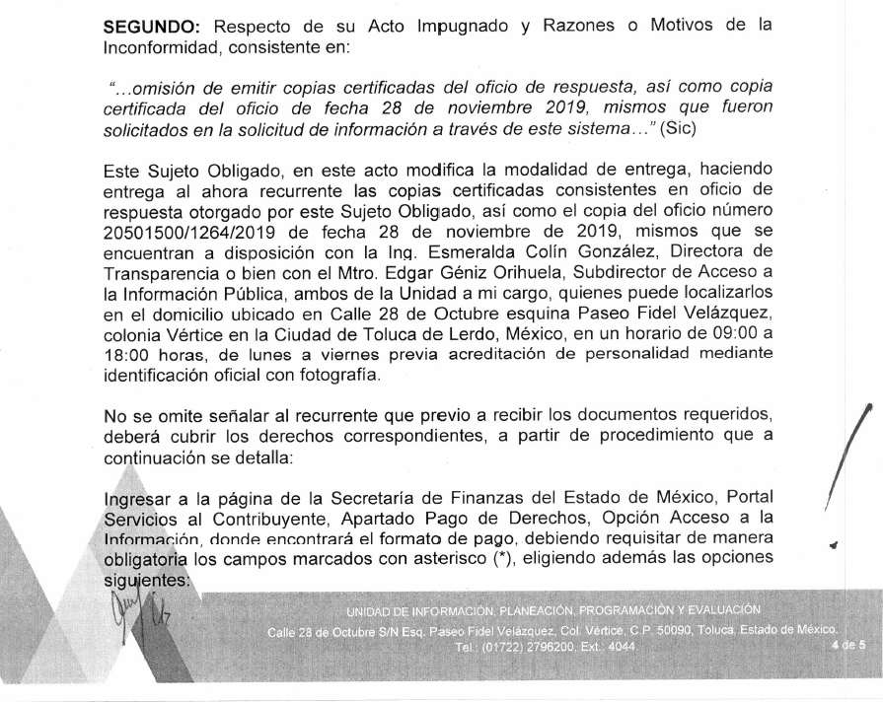
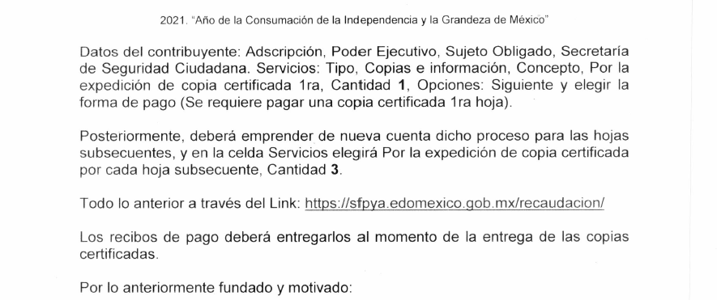
En esta tesitura, se destaca que el Sujeto Obligado al rendir su informe justificado, amplía la respuesta que había otorgado inicialmente y dio origen a la interposición del recurso de revisión citada al rubro, toda vez que el motivo de inconformidad versó sobre la entrega de las copias certificadas previo pago de derechos.
No escapa de la óptica de este Órgano Garante que el artículo 148 del Código Financiero del Estado de México y Municipios prevé los costos a cubrirse por la expedición de copias certificadas derivado del ejercicio del derecho de acceso a la información pública, tal como se ilustra a continuación:

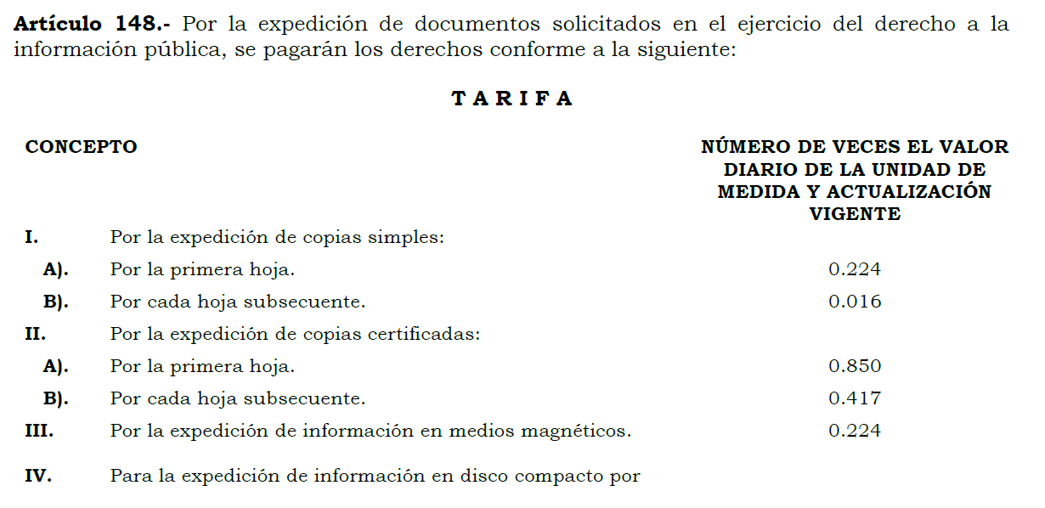
Dicha modalidad de entrega en copias certificadas no implica que se tenga que acudir ante un notario o fedatario público, sino que faculta a los servidores públicos para que expidan certificaciones de los documentos solicitados que obran en los archivos de las dependencias o entidades en copia simple u original según sea el caso.
Al respecto, el Poder Judicial de la Federación ha establecido que los servidores públicos tendrán la facultad para la expedición de copias respecto de los documentos que obren en sus archivos, y que el derecho de los particulares de solicitar copias es respecto de los documentos que obran en las oficinas públicas.
Por otra parte, la Suprema Corte de Justicia de la Nación también ha establecido el derecho de los particulares de solicitar copia o testimonio de documentos o piezas que obran en las oficinas públicas y por ende la obligación de las autoridades, de expedir las copias certificadas que les soliciten.
Sirve de apoyo en la fundamentación de lo antes expresado el criterio 2/09 del entonces Instituto Federal de Acceso a la Información Pública y Protección de Datos Personales que se transcribe a continuación para la claridad de las razones que justifican la actuación de este órgano garante:

“Copias certificadas, como modalidad de entrega en la Ley Federal de Transparencia y Acceso a la Información Pública corrobora que el documento es una copia fiel del que obra en los archivos del sujeto obligado. Los artículos 125, fracción V y 136 de la Ley Federal de Transparencia y Acceso a la Información Pública, prevén que el acceso a la información se dará en la modalidad de entrega elegida por los solicitantes, como lo es, en copia certificada. Considerando que el artículo 1° de la Ley en cita tiene como finalidad proveer lo necesario para garantizar el acceso de toda persona a la información en posesión de los sujetos obligados del ámbito federal, la certificación en materia de transparencia y acceso a la información tiene por efecto constatar que la copia certificada entregada es una reproducción fiel del documento -original o copia simple- que obra en los archivos del sujeto obligado. En ese orden de ideas, la certificación, para efectos de acceso a la información, a diferencia del concepto que tradicionalmente se ha sostenido en diversas tesis del Poder Judicial de la Federación, no tiene como propósito que el documento certificado haga las veces de un original, sino dejar evidencia de que los documentos obran en los archivos de los sujetos obligados, tal como se encuentran.”

En esta tesitura, resulta pertinente apuntar que la Ley de Transparencia y Acceso a la Información Pública prevé lo siguiente respecto a los costos por la entrega de información que abarque menos de veinte hojas, precepto legal que se inserta a continuación para mejor proveer del presente estudio:
“Artículo 174. En caso de existir costos para obtener la información deberán cubrirse de manera previa a la entrega y no podrán ser superiores a la suma de:
I. El costo de los materiales utilizados en la reproducción de la información;

II. El costo de envío, en su caso; y

III. El pago de la certificación de los documentos, cuando proceda.

Las cuotas de los derechos aplicables deberán establecerse, en su caso, en el Código Financiero del Estado de México y Municipios y demás disposiciones jurídicas aplicables, las cuales se publicarán en los sitios de internet de los sujetos obligados. En su determinación se deberá considerar que los montos permitan o faciliten el ejercicio del derecho de acceso a la información.
Los sujetos obligados a los que no les sea aplicable el Código Financiero del Estado de México y Municipios deberán establecer cuotas que no sean mayores a las dispuestas en dicho ordenamiento.
La información deberá ser entregada sin costo, cuando implique la entrega de no más de veinte hojas simples. Las unidades de transparencia podrán exceptuar el pago de reproducción y envío atendiendo a las circunstancias socioeconómicas del solicitante, en términos de los lineamientos que expida el Instituto.”
(Énfasis añadido)

De ahí que resulte procedente que para el caso en el que se proporcionen las copias certificadas a la Recurrente, deberán actuar en observancia al precepto legal citado y otorgar las primeras veinte fojas de manera gratuita, por lo que únicamente los solicitantes cubrirán el resto de las fojas si así lo tuviere el documento.

Precisado lo anterior, por lo que hace a las causas de sobreseimiento contenidas en la fracción III del artículo 192 de la Ley de Transparencia y Acceso a la Información Pública del Estado de México y Municipios, es oportuno señalar que estos requisitos privilegian la existencia de elementos de fondo, tales como el desistimiento o fallecimiento del RECURRENTE o que el SUJETO OBLIGADO modifique o revoque el acto; de ahí que la actualización de alguno de éstos trae como consecuencia que el medio de impugnación se concluya sin que se analice el objeto de estudio planteado, es decir se sobresea.
Para los efectos de esta resolución, es oportuno precisar los alcances jurídicos de la fracción III de la disposición legal transcrita. Así, procede el sobreseimiento del recurso de revisión cuando el SUJETO OBLIGADO:

- Modifique el acto impugnado: Se actualiza cuando el SUJETO OBLIGADO después de haber otorgado una respuesta y hasta antes de dictada la resolución del recurso de revisión, emite una diversa en la que subsane las deficiencias que hubiera tenido.
- Revoque el acto impugnado: En este supuesto, el SUJETO OBLIGADO deja sin efectos la primera respuesta y en su lugar emite otra que satisfaga lo solicitado por el particular en un primer momento.

Las consecuencias jurídicas de esta modificación o revocación es que el recurso de revisión interpuesto quede sin efectos o sin materia. Un acto impugnado queda sin efectos, cuando aun existiendo jurídicamente, no genera consecuencia legal alguna; queda sin materia, cuando ha sido satisfecha la pretensión del particular, ya sea porque se hizo la entrega de la información solicitada o porque se completó la misma.
En el presente asunto, se advierte que el SUJETO OBLIGADO con la información enviada a través del informe justificado, modifica el acto que le dio origen al recurso de revisión, lo que trae como consecuencia que el mismo quede sin materia, actualizándose de este modo, la hipótesis jurídica contenida en la fracción III del citado artículo; esto es así pues la información remitida por este proporciona la información que le fue solicitada.
En el particular, el Sujeto Obligado al momento de rendir su informe justificado, proporciono información novedosa, misma que contiene argumentos por más idóneos, pertinentes y suficientes para tener por atendido el derecho de acceso a la información ejercido por el particular.

Por consiguiente, con lo remitido por el SUJETO OBLIGADO se tiene por colmado el presente recurso de revisión, al atender lo requerido atento a lo anterior, se tiene que, al haber existido un pronunciamiento por parte del SUJETO OBLIGADO para dar respuesta a la solicitud de información, este Instituto concluye que se atiende la solicitud de información del Recurrente
Así, el sistema de medios de impugnación en esta materia se centra en el análisis de los agravios o motivos de inconformidad, los que deben tener relación directa con el acto de autoridad que lo motiva. En consecuencia, los motivos de la inconformidad deben versar sobre la respuesta de información proporcionada por los SUJETOS OBLIGADOS o la negativa de entrega de la misma, derivada de la solicitud de información pública.
De este modo, cuando el SUJETO OBLIGADO, antes de que se dicte resolución definitiva, entrega la información solicitada o completa la información que en un primer momento fue incompleta o no correspondió con lo solicitado; el recurso de revisión que al efecto se haya interpuesto queda sin materia lo que imposibilita el estudio de fondo de la litis planteada, debido a que la afectación en su esfera de derechos fue restituida por la propia autoridad que emitió el acto motivo de impugnación.
Sirve de sustento a lo anterior la siguiente jurisprudencia por contradicción, cuyo rubro, texto y datos de identificación son los siguientes:

“CESACIÓN DE EFECTOS DEL ACTO RECLAMADO POR VIOLACIÓN AL ARTÍCULO 8o. DE LA CONSTITUCIÓN POLÍTICA DE LOS ESTADOS UNIDOS MEXICANOS. OPERA CUANDO LA AUTORIDAD RESPONSABLE AL RENDIR SU INFORME JUSTIFICADO EXHIBE LA CONTESTACIÓN A LA PETICIÓN FORMULADA, QUEDANDO EXPEDITOS LOS DERECHOS DEL QUEJOSO PARA AMPLIAR SU DEMANDA INICIAL, PROMOVER OTRO JUICIO DE AMPARO O EL MEDIO ORDINARIO DE DEFENSA QUE PROCEDA. De la interpretación de los artículos 73, fracción XVI y 80 de la Ley de Amparo, se concluye que la causa de improcedencia del juicio de garantías consistente en la cesación de efectos del acto reclamado, se actualiza cuando ante la insubsistencia del mismo, todos sus efectos desaparecen o se destruyen de forma inmediata, total e incondicionalmente, de manera que las cosas vuelvan al estado que tenían antes de la violación constitucional. Ahora bien, el hecho de que la autoridad responsable al rendir su informe justificado exhiba la respuesta expresa a la petición de la parte quejosa, producida durante la tramitación del juicio de amparo, significa, por una parte, que los efectos de la falta de contestación desaparecieron, de manera que las cosas volvieron al estado que tenían antes de la violación al artículo 8o. de la Constitución Política de los Estados Unidos Mexicanos, y por otra, que respecto del contenido de dicha contestación, el quejoso puede ampliar su demanda inicial, promover otro juicio de amparo o el medio ordinario de defensa que proceda, toda vez que se trata de un nuevo acto.”

La anterior jurisprudencia resulta aplicable al presente asunto, en dos aspectos:

- La cesación de los efectos perniciosos del acto de autoridad: Al respecto, la Ley de Transparencia contempla la figura jurídica del sobreseimiento cuando el SUJETO OBLIGADO de motu proprio modifica o revoca de tal manera el acto motivo de la impugnación que lo deja sin materia; es decir, cesan los efectos de éste y el derecho de acceso a la información pública se encuentra satisfecho.

- El momento procesal para modificar el acto impugnado: Para que se actualice el sobreseimiento de un recurso de revisión, el SUJETO OBLIGADO puede entregar o completar la información al momento de rendir su informe justificado o posteriormente a éste, siempre y cuando el Pleno del Instituto no haya dictado resolución definitiva.

Además, de acuerdo con el procesalista Niceto Alcalá-Zamora y Castillo en su obra “Cuestiones de Terminología Procesal”, el sobreseimiento es “... una resolución en forma de auto, que produce la suspensión indefinida del procedimiento penal, o que pone fin al proceso, impidiendo en ambos casos, mientras subsista, la apertura del plenario o que en él se pronuncie sentencia...”.
Eduardo Pallares, en su artículo “La caducidad y el sobreseimiento en el amparo”, cita la definición de Aguilera Paz, aduciendo que se “...entiende por sobreseimiento en el tecnicismo forense, el hecho de cesar en el procedimiento o curso de la causa, por no existir méritos bastantes para entrar en un juicio o para entablar la contienda judicial que debe ser objeto del mismo...”.
Asimismo señala que existe el sobreseimiento provisional y el definitivo: “...el definitivo es una verdadera sentencia que pone fin al juicio, y que una vez dictada, produce cosa juzgada, mientras que el provisorio tiene por efectos suspender la prosecución de la causa...”
Así, para la doctrina el sobreseimiento provoca que un procedimiento se suspenda o se resuelva en definitiva sin que se entre al estudio de los agravios o motivos de inconformidad.
Las manifestaciones precedentes cobran aplicación en la jurisprudencia VI. 1o. J/23, publicada en la página 252 del Semanario Judicial de la Federación, Tomo 22-24, octubre-diciembre de 1989, Materia Común, Octava Época, emitida por el Primer Tribunal Colegiado del Sexto Circuito, del registro 213609, que establece:
“SOBRESEIMIENTO. NO PERMITE ENTRAR AL ESTUDIO DE LAS CUESTIONES DE FONDO. No causa agravio la sentencia que omite ocuparse de los razonamiento tendientes a demostrar la violación de garantías individuales por los actos reclamados de las autoridades responsables que constituyen el problema de fondo, si se decreta el sobreseimiento del juicio.”

Así mismo, es necesario señalar que éste Órgano Garante no está facultado para pronunciarse sobre la veracidad de la información que los Sujetos Obligados ponen a disposición de los solicitantes; situación que se aleja de las atribuciones de este Instituto máxime que al momento que ponen a disposición ésta, la misma tiene el carácter oficial y se presume veraz, tan es así que la misma queda registrada en el Sistema de Acceso a la Información Mexiquense (SAIMEX).
Sirviendo de apoyo a lo anterior por analogía, el criterio 31-10 emitido por el ahora Instituto Nacional de Transparencia, Acceso a la Información y Protección de Datos Personales, que a la letra dice:

EL INSTITUTO FEDERAL DE ACCESO A LA INFORMACIÓN Y PROTECCIÓN DE DATOS NO CUENTA CON FACULTADES PARA PRONUNCIARSE RESPECTO DE LA VERACIDAD DE LOS DOCUMENTOS PROPORCIONADOS POR LOS SUJETOS OBLIGADOS. El Instituto Federal de Acceso a la Información y Protección de Datos es un órgano de la Administración Pública Federal con autonomía operativa, presupuestaria y de decisión, encargado de promover y difundir el ejercicio del derecho de acceso a la información; resolver sobre la negativa de las solicitudes de acceso a la información; y proteger los datos personales en poder de las dependencias y entidades. Sin embargo, no está facultado para pronunciarse sobre la veracidad de la información proporcionada por las autoridades en respuesta a las solicitudes de información que les presentan los particulares, en virtud de que en los artículos 49 y 50 de la Ley Federal de Transparencia y Acceso a la Información Pública Gubernamental no se prevé una causal que permita al Instituto Federal de Acceso a la Información y Protección de Datos conocer, vía recurso revisión, al respecto.

Así mismo el artículo 4 de la Ley de Transparencia y Acceso a la Información Pública del Estado de México y Municipios establece que la información pública generada, administrada o en posesión de los Sujetos Obligados en ejercicio de sus atribuciones, será accesible de manera permanente a cualquier persona, privilegiando el principio de máxima publicidad de la información, por lo que deberán apegarse en todo momento a los criterios de publicidad, veracidad, oportunidad entre otros, dispositivo legal en comento que a la letra señala:

Artículo 4. El derecho humano de acceso a la información pública es la prerrogativa de las personas para buscar, difundir, investigar, recabar, recibir y solicitar información pública, sin necesidad de acreditar personalidad ni interés jurídico. Toda la información generada, obtenida, adquirida, transformada, administrada o en posesión de los sujetos obligados es pública y accesible de manera permanente a cualquier persona, en los términos y condiciones que se establezcan en los tratados internacionales de los que el Estado mexicano sea parte, en la Ley General, la presente Ley y demás disposiciones de la materia, privilegiando el principio de máxima publicidad de la información. Solo podrá ser clasificada excepcionalmente como reservada temporalmente por razones de interés público, en los términos de las causas legítimas y estrictamente necesarias previstas por esta Ley. Los sujetos obligados deben poner en práctica, políticas y programas de acceso a la información que se apeguen a criterios de publicidad, veracidad, oportunidad, precisión y suficiencia en beneficio de los solicitantes.

Numerales que compelen al SUJETO OBLIGADO a apegarse en todo momento a los criterios ya expuestos, impidiendo a este Órgano Colegiado cuestionar la veracidad de la información.
Así mismo, por lo que hace a los motivos de inconformidad, los mismos devienen inatendibles por actualizarse la figura del sobreseimiento, misma que impide el estudio de los agravios planteados, máxime que se ha dado cumplimiento al derecho de acceso a la información.
Por lo que para que se actualice el sobreseimiento de un recurso de revisión, el SUJETO OBLIGADO puede entregar, completar o precisar la información al momento de rendir su informe justificado o dentro de los siete días previstos para manifestar lo que a su derecho convenga, lo anterior también puede ocurrir si entrega la información después de ese lapso, pero antes del cierre de instrucción.
Bajo ese tenor y en términos de los artículos 186 fracción I, y 192, fracción III este Pleno determina el SOBRESEIMIENTO del presente recurso de revisión, toda vez que la afectación al derecho de acceso a la información pública establecido constitucionalmente a favor del particular, ha sido resarcida.
Así, con fundamento en lo prescrito en los artículos 5 párrafos vigésimo segundo, vigésimo tercero y vigésimo cuarto, fracciones IV y V de la Constitución Política del Estado Libre y Soberano de México; 2, fracción II; 29, 36 fracciones I y II; 176, 178, 181, 185 de la Ley de Transparencia y Acceso a la Información Pública del Estado de México y Municipios, este Pleno:
- R E S U E L V E:
Primero. Se SOBRESEE el recurso de revisión 03624/INFOEM/IP/RR/2021, porque al modificar la respuesta el recurso de revisión quedó sin materia en términos del Considerando Tercero de la presente resolución.
Segundo. Notifíquese la presente resolución al Responsable de la Unidad de Transparencia del Sujeto Obligado, para su conocimiento.
Tercero. Hágase del Conocimiento de la parte recurrente, la presente resolución, así como, que de conformidad con lo establecido en el artículo 196 de la Ley de Transparencia y Acceso a la Información Pública del Estado de México y Municipios, podrá impugnarla vía Juicio de Amparo en los términos de las leyes aplicables.
ASÍ LO RESUELVE, POR UNANIMIDAD DE VOTOS, EL PLENO DEL INSTITUTO DE TRANSPARENCIA, ACCESO A LA INFORMACIÓN PÚBLICA Y PROTECCIÓN DE DATOS PERSONALES DEL ESTADO DE MÉXICO Y MUNICIPIOS, CONFORMADO POR LOS COMISIONADOS JOSÉ MARTÍNEZ VILCHIS; EMITIENDO VOTO PARTICULAR, MARÍA DEL ROSARIO MEJÍA AYALA, SHARON CRISTINA MORALES MARTÍNEZ, LUIS GUSTAVO PARRA NORIEGA Y GUADALUPE RAMÍREZ PEÑA; EN LA TRIGÉSIMA TERCERA SESIÓN ORDINARIA CELEBRADA EL VEINTIDÓS DE SEPTIEMBRE DE DOS MIL VEINTE, ANTE EL SECRETARIO TÉCNICO DEL PLENO ALEXIS TAPIA RAMÍREZ.

Artículo 192. El recurso será sobreseído, en todo o en parte, cuando una vez admitido, se actualicen alguno de los siguientes supuestos: … III. El sujeto obligado responsable del acto lo modifique o revoque de tal manera que el recurso de revisión quede sin materia;
Artículo 186. Las resoluciones del Instituto podrán: I. Desechar o sobreseer el recurso;
Ver tesis con los siguientes rubros: “COPIAS CERTIFICADAS, OBLIGACIÓN DE EXPEDIR LAS” con localización: Tesis 265601. . Segunda Sala. Sexta Época. Semanario Judicial de la Federación. Volumen CIX, Tercera Parte, Pág. 14; “COPIAS. SÓLO TIENEN VALOR INDICIARIO AUN CUANDO ESTÉN CERTIFICADAS, SI NO HAY CERTEZA DE QUE SE COTEJARON CON LOS ORIGINALES”, con localización: 192413, Novena Época, Segunda Sala, Semanario Judicial de la Federación y su Gaceta, XI, Febrero de 2000, Página: 7; “COPIAS, FACULTAD DE CERTIFICACIÓN DE. LA TIENEN LOS FUNCIONARIOS PÚBLICOS, SI LA LEY CORRESPONDIENTE LOS AUTORIZA PARA ELLO, RESPECTO DE DOCUMENTOS QUE OBREN EN SUS ARCHIVOS, SOBRE ASUNTOS DE SU COMPETENCIA”, con localización: 196139. I.6o.C.40 K. Tribunales Colegiados de Circuito. Novena Época. Semanario Judicial de la Federación y su Gaceta. Tomo VII, Junio de 1998, Pág. 631.

